103年度國立海洋科技博物館
「103海洋科學夏令營」行前通知單

自行報到
報到時間：103年8月25~27日 上午9:00~9:20
報到地點：國立海洋科技博物館 教育中心–科教教室
202基隆市中正區北寧路367號（詳附圖一、二)

搭乘活動專車報到
集合地點：上午8:40~9:00基隆火車站內『7-11門口』集合（詳附圖三)
開車時間：103年8月25~27日上午9:00準時開車
隨車接送人員：鄭淑菁小姐0932-061-484
身穿「103海洋科學夏令營」活動衣服（黃色）

本活動承辦人：方佩芳小姐（24696000轉7019 , 0937-875520）
蘇蜂鈞先生（24696000轉7017 ）

注意事項：
- 務必攜帶身份證正本／戶口名簿正本或有照片的健保卡（其一），登船檢查使用。
- 請自備環保飲水杯、環保餐具、輕便雨具、陽傘、薄外套、帽子、個人所需防曬用品、暈船藥等。
- 8/25下午為搭船登基隆嶼行程，學員可能因體質不適而暈船，暈船症狀會因個人體質而有差異，必要時請家長自行為學員準備暈船藥，以備不時之需。
- 活動期間，緊急聯絡人電話請保持暢通。

海科館交通資訊：
自行開車：http://www.nmmst.gov.tw/chhtml/content/207/1/1207
公車資訊：http://www.nmmst.gov.tw/chhtml/content/207/1/1253
火車資訊：http://www.nmmst.gov.tw/chhtml/content/207/1/1718
停車資訊：http://www.nmmst.gov.tw/chhtml/content/207/1/1206

交通資訊：
(一)自行開車(路線如附圖一)：
  - 中山高速公路→基隆端→中正路→正豐街→祥豐街→北寧路→國立海洋科技博物館。
  - 中山高速公路 → 大華系統交流道 → (往瑞濱) 台62線快速道路 → 台2線濱海公路左轉(往基隆) → 深澳 → 北寧路(369巷過後靠右) →國立海洋科技博物館。
  - 中山高速公路 → 大華系統交流道 → (往瑞濱) 台62線快速道路 →(瑞芳過後靠右)八斗子匝道→調和街 → 北寧路(右轉過後靠左) →國立海洋科技博物館。

(二)搭車
1.到基隆
(1)國光客運:「台北東站─基隆」、「三重─基隆」、「國立護理學院─基隆」、「中崙─基隆」在基隆終點站下車。
(2)基隆客運國道「基隆-中山高-士林」及「基隆-中山高-板橋」線在基隆火車站下車。
(3)福和客運經中山高之「台北─基隆」、「新店─基隆」及「板橋─基隆」線在基隆車站下車。
(4)首都客運「內湖科技園區-基隆火車站」國道客運路線，在基隆車站下車。

2.基隆車站到本處活動地點
市內公車：搭乘103、108、802公車(往八斗子方向)至「海科館」站下車。
基隆客運：搭乘791(往福隆)、1051(往瑞芳)客運，於「海科館」站下車。
或至本館官方網站 首頁 》參觀服務資訊 》交通資訊 查詢。
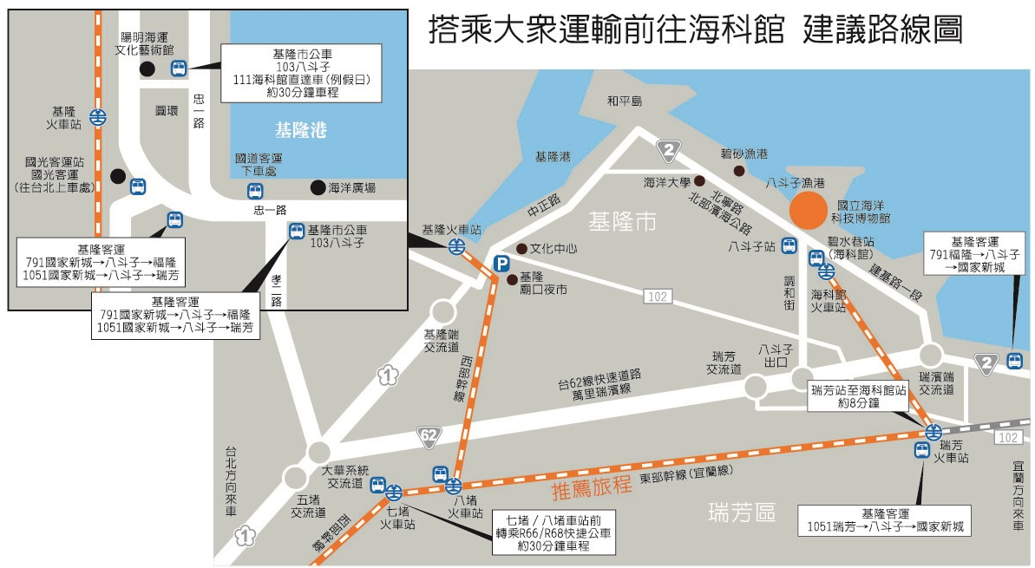
◎ 臺北到海科：一路搭火車!
1.搭乘東部幹線→瑞芳車站→深澳支線(約10分鐘)→至「海科館站」
2.搭乘西部幹線→基隆車站→基隆市公車103路線或海科館假日快捷公車 (約20~30分鐘)→至「海科館」
3.搭乘西部幹線→七堵車站→基隆客運R68(約20~30分鐘)或 R66(約30~40分鐘)路線→至「海科館」

自行報到
附圖一由中山高基隆端出口至海科館之路線圖
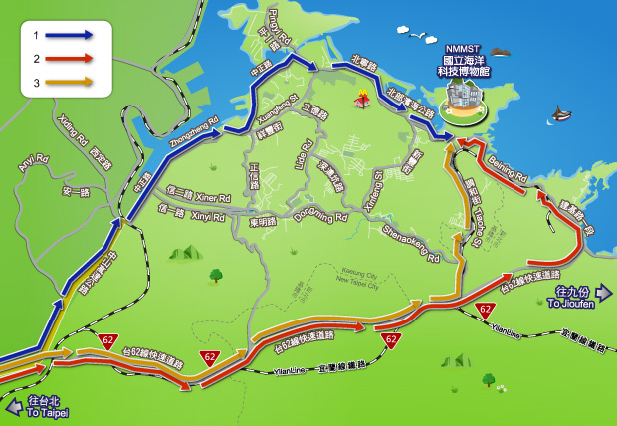
- 中山高速公路 → 基隆端 → 中正路 → 正豐街 → 祥豐街 → 北寧路 → 國立海洋科技博物館。
- 中山高速公路 → 大華系統交流道 → (往瑞濱) 台62線快速道路 → 台2線濱海公路左轉(往基隆) → 深澳 → 北寧路(369巷過後靠右) →國立海洋科技博物館。
- 中山高速公路 → 大華系統交流道 → (往瑞濱) 台62線快速道路 →(瑞芳過後靠右)八斗子匝道 → 調和街 → 北寧路(右轉過後靠左) →國立海洋科技博物館。
附圖二 由北寧路大旋轉門出入口進入，右轉後沿斜坡往下直走即可抵達『教育中心☆』門廳。

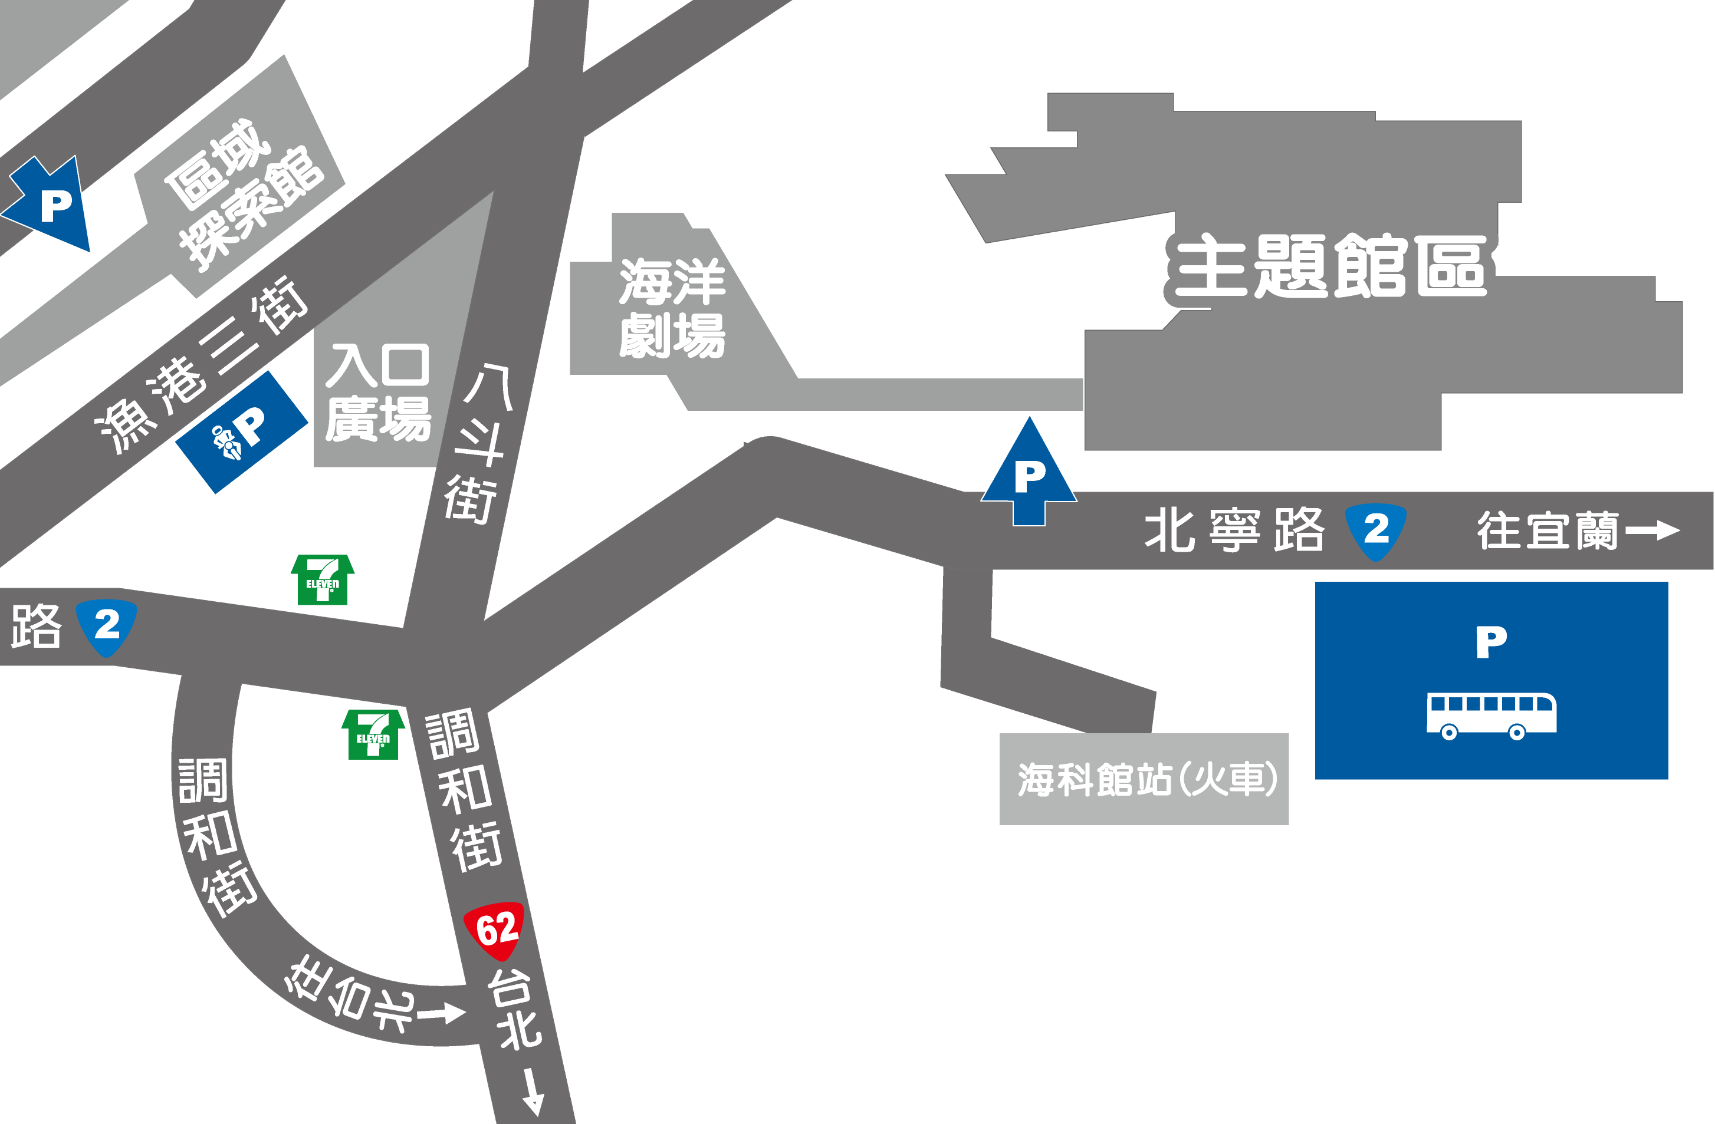
教育中心
搭乘活動專車報到
附圖三 基隆火車站附近交通示意圖
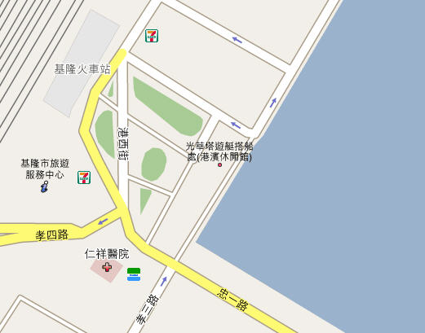
★紅星位置：上午8:40~9:00基隆火車站內『7-11門口』，隨車接送人員身穿「103海洋科學夏令營」活動衣服（黃色），在此等候，下午5:30左右也送到此處。（早上９點準時開車，請勿遲到哦）
基隆市公車
循環站
★
底圖取材自
Google Maps TW

